Resource: Animals in the Bible
Animals in the Bible © United Bible Societies, 2025. Adapted from: All Creatures Great and Small: Living Things in the Bible, by Edward R. Hope © 2005 United Bible Societies. This work is licensed under Creative Commons Attribution-ShareAlike 4.0 International (https://creativecommons.org/licenses/by-sa/4.0/).

Animals in the Bible

标题：鹅（goose）

3.9 标题：鹅（goose）

经文出处Hebrew 来：בַּרְבּוּר (音译：barbur)1KI 5:3

讨论
虽然主要的英文译本都将barbur 一词解作"fowl"（"家禽"），即"domestic chickens"（"家鸡"），但许多注释书都认为这个词的意思是"鹅"。在欧洲、中东和埃及，在从印度引进家鸡几百年之前，灰雁就已被驯化，因此这些解经家认为所罗门餐桌上摆设的是鹅。
一幅主前2500年左右的埃及图画显示，鹅被人强制喂食谷物，好使鹅快速长肥，并使肝脏长得很大——鹅肝是一种美味。所罗门餐桌上的鹅可能就是用这种方法养肥的。
然而，在阿拉伯文中，birbir 是家鸡的名称，因此一些解经家认为希伯来文barbur 意指家鸡。反对这种意见的一个事实是：barbur 源于一个意为"纯白色"的词根，而白色的家鸡品种是直到新近才出现的。古时，所有的鸡都是红棕色的。
JB 把这个词译为"cuckoos"（"杜鹃"或"布谷鸟"）不足取信，因为它是源于下述事实，即在所罗门时期的几百年之后，有一种杜鹃被古罗马人认为是美味。在所罗门的食物清单上，其他都是普通食物，而不是异国的奇味美食，并且没有理由认为barburim 有任何不同。
有一两本注释书提出，barbur 是指天鹅，就像在现代希伯来文中那样。然而，天鹅很少到访以色列，并且没有证据表明它们在圣经时期就已被驯养，更不要说为人熟知了。

描述
鹅、鸭和天鹅隶属同一个鸟科，都有便于游泳的蹼足。鹅比鸭大，比天鹅小，并且在岸上的时间最多。鸭和天鹅主要吃水下的植物，但鹅却是在岸上吃草。
灰雁 (Pixabay)灰雁（学名Anser anser ）是一种体型较大的灰色大雁，腹部长着柔软的白色绒羽。自古以来，人们就收集这种绒羽来填充枕头和垫子。灰雁的喙不像鸭子那样又长又扁。它的警惕性很高，当怀疑有危险或是看到有陌生人接近时，会先把喙向上抬起；然后如果确定有危险，就会发出一连串响亮的鸣叫。这使灰雁成为很受人欢迎的看守者，晚上会警告家主有盗贼靠近。在主前390年的一个晚上，灰雁发出警报，使罗马城内的人知道外敌高卢人正在接近，从而拯救了这座城市。
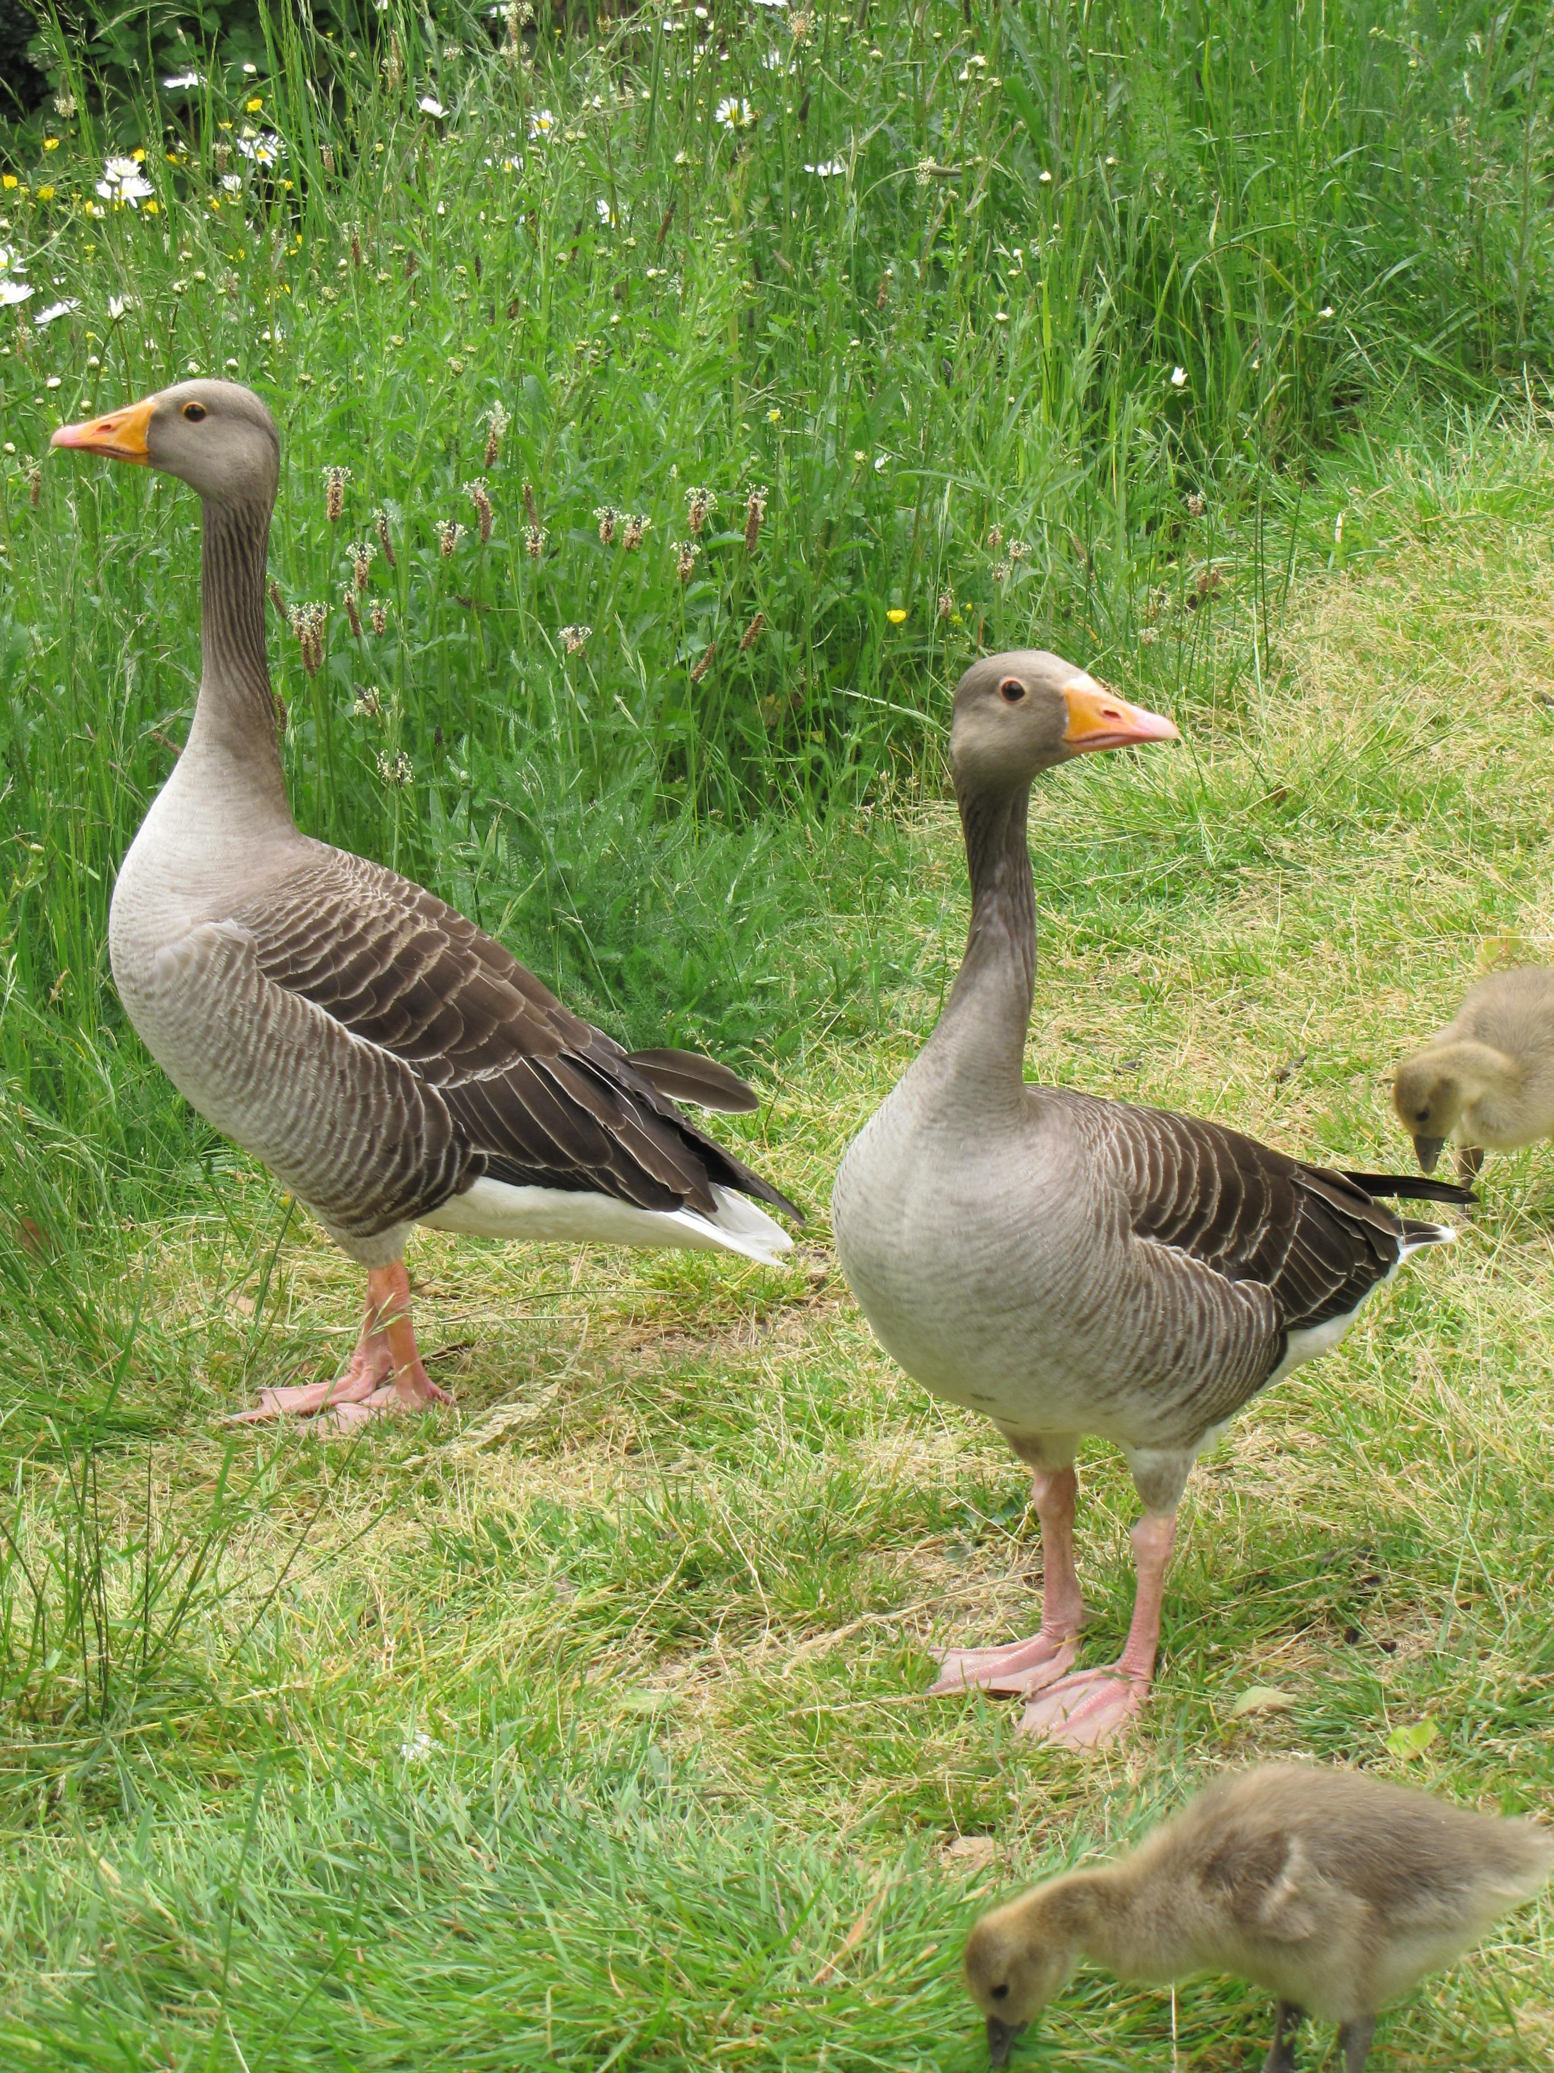
埃及雁 (Pixabay)除了灰雁之外，以色列人对埃及雁（学名Alopochen aegypticus ）也非常熟悉，这种雁的身体呈浅棕色，背部和翅膀为深褐色，胸部有棕色斑块，双眼周围有棕色的圆圈。以色列人还应该熟知白额雁（学名Anser albifrons ），这种雁很像灰雁。然而，埃及雁和白额雁的肉都不太可口。
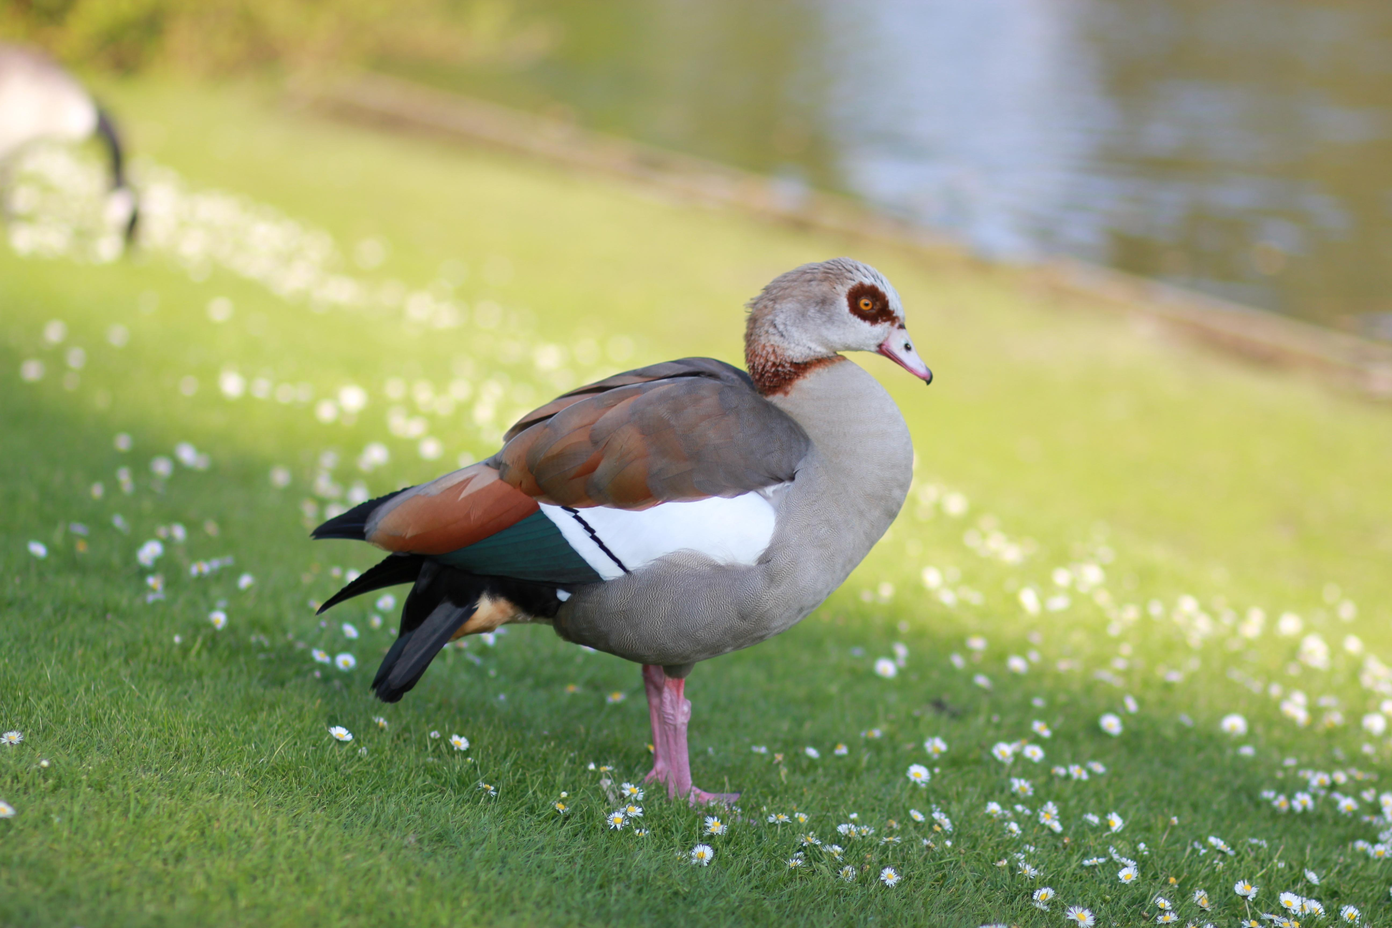

翻译
如果目标语言有表示鹅或大鸭子的词语，则可以采用。在撒哈拉以南的非洲，表示大型距翅雁（学名Plectropterus gambensis ）的词语是最接近的对等词。北美洲的加拿大雁，以及新几内亚和澳大利亚的鹊雁（学名Anseranas semipalmata ）是当地的对应鸟类。否则，可以采用"肥大的鸟"或"肥禽"这种比较一般性的表达方式。在有些语言中，可以采用字面意思为"肉鸟"的短语。
因为这个词的确切含义尚存疑问，所以采用"家禽"，甚至"鸡"等统称，都是完全可以接受的。

